**KOMIK SAINS SEBAGAI MEDIA INTERAKTIF UNTUK MENINGKATKAN PEMAHAMAN KONSEP FISIKA SISWA SMP**

Mardiana Eka Putri, Akhmad Jufriadi, Hestiningtyas Yuli Pratiwi

e-mail : [mardianaeka96@gmail.com](mailto:mardianaeka96@gmail.com), [akhmadjufriadi@unikama.ac.id](mailto:akhmadjufriadi@unikama.ac.id), [hesti@unikama.ac.id](mailto:hesti@unikama.ac.id)

Universitas Kanjuruhan Malang

**Abstrak**

Penelitian ini bertujuan untuk 1) menghasilkan komik sains sebagai media pembelajaran pada bab “Tata Surya” untuk siswa SMP kelas VII, 2) mengetahui kualitas komik sains pada Bab “Tata Surya” untuk meningkatkan pemahaman siswa SMP kelas VII berdasarkan penilaian validator, 3) mengetahui respon pengguna (guru dan siswa) komik sains untuk meningkatkan pemahaman siswa SMP kelas VII. Penelitian ini merupakan penelitian penembangan (R&D) menurut Brog dan Gall yang dimodifikasi sugiyono meliputi : 1) analisis kebutuhan produk, 2) penyusunan draft produk komik sains, 3) Validasi produk oleh ahli, 4) revisi produk hasil validasi ahli, 5) uji coba lapangan skala kecil, 6) analisis data hasil penelitian, 7) produk akhir komik sains. Hasil Penelitian ini : (1) dihasilkan produk komik sains sebagai media pembelajaran untuk meningkatkan pemahaman konsep siswa SMP/MTsuntuk siswa kelas VII, 2) kualitas produk komik sains dikembangkan menurut ahli media dan ahli materi memiliki kualitas Baik dan Sangat Baik dengan presentase keidealan masing-masing yaitu 71% dan 93%. (2) respon guru dan siswa sebagai pengguna terhadap komik sains adalah Sangat Baik dengan presentase keidealan adalah 90%. Berdasarkan hasil penelitian ini dapat disimpulkan bahwa komik sains bab tata surya telah memenuhi syarat kualitas Sangat Baik dan layak sebagai media pembelajaran untuk siswa SMP/MTs kelas VII.

Kata Kunci : Komik Sains; Pemahaman Konsep; Pengembangan Media

**Abstract**

This study aims to 1) produce science comics as learning media in the chapter "Solar System" for class VII junior high school students, 2) know the quality of science comics in the "Solar System" chapter to improve the understanding of VII grade junior high school students based on validator assessment, 3) know response of users (teachers and students) of science comics to improve the understanding of class VII junior high school students. This research is a development research (R & D) according to Brog and Gall, modified by Sugiyono which includes: 1) analysis of product requirements, 2) drafting of comic science products, 3) product validation by experts, 4) product revisions from expert validation, 5) trials small scale field, 6) research data analysis, 7) final comic science products. The results of this study: (1) produced science comics products as learning media to improve the understanding of the concept of junior high school students for grade VII students, 2) the quality of science comics products developed according to media experts and material experts Good and Very good quality with their respective percentage ideals respectively, namely 71% and 93%. (2) the response of teachers and students as users of science comics is very good with the ideal percentage is 90%. Based on the results of this study, it can be concluded that the scientific comics of the solar system chapter have met the quality requirements of Very Good and Proper as a learning media for class VII SMP / MTs students.

Keywords: Science Comics; Concept Understanding; Media Developmen

**PENDAHULUAN**

Mata pelajaran IPA tingkat SMP/Mts sederajat yang berlaku saat ini adalah IPA Terpadu, yaitu pembelajaran yang diintegrasikan dari beberapa pokok bahasan dari berbagai bidang kajian fisika, biologi, dan kimia menjadi satu bahasan. Melalui pembelajaran ini, siswa dapat secara aktif mencari, menggali, dan menemukan konsep IPA dalam Kehidupan sehari-hari (Budaeng, Ayu, & Pratiwi, 2017).

Sesuai tuntutan Kurikulum, IPA diajarkan secara terpadu artinya tidak dipisahkan antara fisika, biologi, dan kimia (Trisnowati, 2013). IPA di SMP/MTs pada hakikatnya merupakan cara mencari tahu tentang alam secara sistematis, sehingga IPA bukan hanya penguasaan kumpulan pengetahuan yang berupa fakta-fakta, konsep-konsep, atau prinsip-prinsip saja tetapi juga merupakan suatu proses penemuan dalam kehidupan sehari-hari.

Pembelajaran IPA untuk siswa tingkat SMP tidak lepas dari media dan bahan ajar yang digunakan oleh guru. Tetapi kenyataannya media dan bahan ajar yang berada di lapangan belum sesuai dengan harapan pemerintah dengan materi IPA terpadu. Media dan bahan ajar yang umum digunakan berupa buku teks atau modul dengan ciri khas banyak berisi tulisan atau penjelasan dengan kalimat dan sedikit disertai gambar yang cenderung membuat peserta didik bosan dan kurang termotivasi, sebagaimana diungkapkan oleh (Puspitorini, Prodjosantoso, Subali, & Jumadi, 2017) bahwa peserta didik cenderung tidak menyukai buku teks apalagi yang tidak disertai gambar dan ilustrasi yang menarik.

Model pembelajaran interaktif adalah cara atau teknik pembelajaran yang digunakan oleh guru pada saat menyajikan bahan pelajaran dimana guru pemeran utama dalam menciptakan situasi interaktif yang edukatif, yakni interaksi antara guru dengan siswa, siswa dengan siswa dan dengan sumber pembelajaran dalam menunjang tercapainya tujuan belajar.

Pembelajaran dengan media komik bergambar mengharapkan dapat meningkatkan minat peserta didik untuk lebih memahami materi tata suya yang bersifat perlu pemahaman dan sulit dipahami. Dalam komik sains ini membahas materi “Tata Surya” dengan lengkap. Karena materi ini bisa dikaitkan dengan kehidupan sehari-hari jadi siswa bisa menambah pemahaman tentang materi ini. Alternatif yang paling logis diterapkan untuk materi ini adalah dengan membuat visualisasi dan teks sehingga materi lebih bisa diterima oleh siswa.

Berdasarkan uraian media pembelajaran berbentuk komik pada pembelajaran IPA terpadu khususnya pada materi tata surya masih belum banyak dijumpai. Oleh karena itu peneliti akan mengembangkan media pembelajaran berbentuk komik sains pada pembelajaran IPA terpadu materi tata surya yang sesuai dengan kebutuhan belajar siswa di SMP. pengembangan komik pembelajaran mampu mengatasi permasalahan terkait kurangnya media alternatif di dalam kelas pada proses pembelajaran.

**METODE**

Model yang digunakan dalam penelitian ini adalah model penelitian dan pengembangan (research and development/R&D). Model pengembangan merupakan dasar untuk mengembangkan produk yang akan dihasilkan. Adapun produk yang akan dikembangkan dalam penelitian ini adalah komik sains. Menurut Borg dan Gall (1988) penelitian dan pengembangan (research and development/R&D) merupakan metode penelitian yang digunakan untuk mengembangkan atau memvalidasi produk-produk yang digunakan dalam penelitian dan pembelajaran (Budaeng et al., 2017).

Berikut langkah-langkah pengembangan yang diadaptasi dari sugiyono (2012):

Revisi produk hasil validasi ahli

Validasi Produk oleh ahli

Penyusunan Draft Produk Komik sains

Analisis Kebutuhan Produk

Uji coba lapangan skala kecil

Revisi produk hasil uji coba lapangan skala kecil

Analisis data hasil penelitian

Produk akhir komik sains

Jenis data yang digunakan dalam penelitian ini adalah data kualitatif dan data kuantitatif. Data kualitatif berupa nilai kategori kualitas produk berdasarkan penelitian kualitas produk oleh ahli media dan ahli materi. Data kuantitatif berupa skor penilaian setiap point kriteria oleh para ahli dan respon pengguna (siswa dan guru) pada lembar instrument penilaian kualitas produk.

Komik yang dikembangkan dan diuji kualitasnya oleh 2 ahli yaitu ahli media dan ahli materi. Instrument pengumpulan data pada penelitian ini berupa lembar check list, serta lembar saran dan kritik untuk mengetahui kualitas komik sais IPA. Terdapat juga lembar validasi respon pengguna pada uji coba skala terbatas untuk mengetahui tingkat respon peserta didik dan guru terhadap penggunaan komik sains IPA.

Instrument pemahaman konsep penelitian ini terdiri dari pretes dan postes. Dimana pretes dilakukan sebelum peserta didik menggunakan komik sains dengan pengetahuan yang mereka miliki sebelumnya. Kemudian postes dilakukan setelah peserta didik diberi perlakuan terhadap komik sains untuk mengetahui seberapa paham mereka tentang konsep materi setelah menggunakan komik.

Respon pengguna menggunakan skala likert dengan pernyataan Sangat Baik, Baik, Cukup, dan Tidak Baik. Dari data kualitatif tersebut diubah dengan skor, sebagai berikut:

Tabel 2.1 Kategori skor respon pengguna

|  |  |
| --- | --- |
| **Skor rata-rata ()** | **Kategori** |
| 3,25 <  4,00 | Sangat Baik |
| 2,50 <  3,25 | Baik |
| 1,75 <  2,50 | Cukup |
| 1,00 <  1,75 | Tidak Baik |

Menentukan skor rata-rata respon pengguna dari setiap aspek yang dinilai dengan persamaan berikut:



$=\frac{ƩX}{N}$

Dengan :

 : skor rata-rata penilaian oleh ahli

ƩX : jumlah skor yang diperoleh ahli

N : jumlah butir pernyataan

Mengubah skor rata-rata respon pengguna menjadi kategori kualitatif. Menghitung presentasi keidealan dengan persamaan berikut :

Presentase keidealan = $\frac{Skor hasil penelitian}{skor maksimal ideal} x 100$

**HASIL DAN PEMBAHASAN**

**Desain Produk**

Komik sains pada tema Bab Tata Surya merupakan suatu media pembelajaran yang ditujukan kepada siswa tingkat Sekolah Menengah Pertama (SMP) atau Madrasah Tsyanawiyah (MTs) yang diajarkan di kelas VII semester genap. Komik sains ini dikembangkan dengan mengambil tema Bab Tata Surya dengan memadukan materi-materi IPA yang terdiri dari bidang fisika dan bidang biologi dan diharapkan dapat mengurangi materi yang sulit dipahami oleh siswa.

Materi yang dimuat dalam komik sains ini disesuaikan dengan yang dipakai di sekolah dengan memuat materi yang akan dipelajari yaitu tentang sistem tata surya, rotasi dan evolusi bumi, gerhana bulan dan gerhana matahari serta dampak bagi kehidupan.

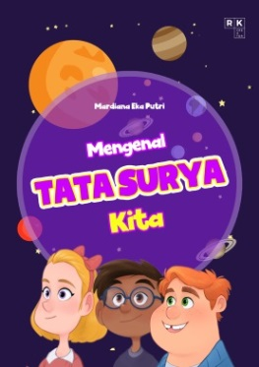

**Gambar 1. Bagian Cover Komik**

Bagian coversebagai wajah komik yang terdiri dari judul komik, nama pengarang, nama penerbit dan gambar/ilustrasi yang mempresentasikan isi cerita dari komik.

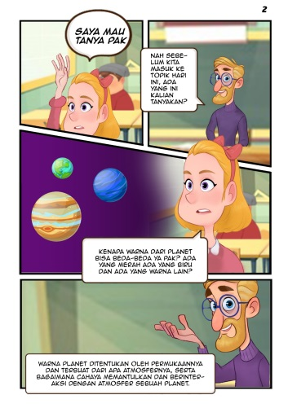

**Gambar 2. Konsep Materi**

Pada gambar 2 menggambarkan konsep materi untuk memancing siswa aktif bertanya dalam pembelajaran berdasarkan pengalaman kehidupan sehari-hari.

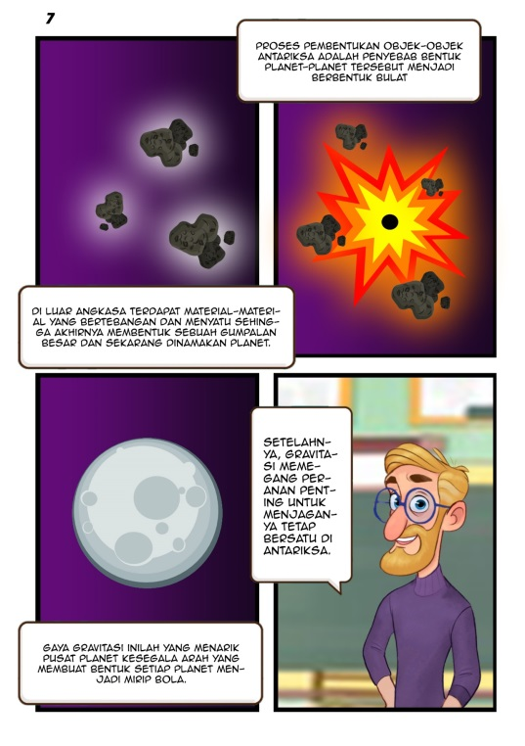

**Gambar 3. Gambar Ilustrasi**

Pada gambar 3 digambarkan proses sesuai ilustrasi agar siswa mudah memahami konsep yang dijelaskan sebelumnya.

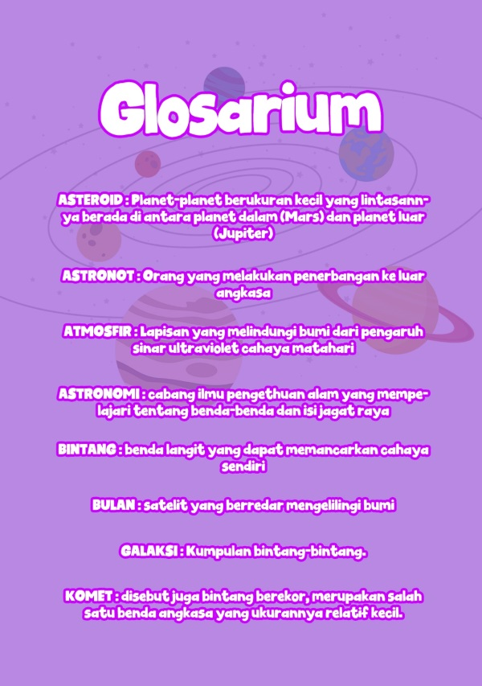

**Gambar 4. Glosarium**

Pada gambar 4 dilampirkan di bagian akhir yaitu glosarium. Bagian akhir berisi tentang rangkuman dari materi keseluruhan. Bagian glossarium yang berisi kata kunci atau kata penting materi dalam komik sains.

**Hasil Validasi**

Berdasarkan hasil dari tahap validasi penelitian kepada para ahli dan responden penpenelitian ini dilakukan dengan melakukan validasi komik sains oleh beberapa validator untuk mendapatkan nilai tentang baik tidaknya komik sains digunakan sebagai media pembelajaran. Berikut adalah hasil yang didapat dari validatotr setelah dilakukan penelitian.

1. Validasi menurut para ahli
2. Ahli media

Dalam penelitian ini validasi sangat dibutuhkan untuk menyatakan layak tidak nya komik sains digunakan sebagai media pembelajaran. Instrument penilaian untuk ahli media mencakup 9 (Sembilan) aspek penilaian dengan 27 kriteria penilaian. Dari validasi penilaian berikut disajikan hasil uji kualitas ahli media terhadap komik sains:

**Gambar 5** Rerata skor presentasi keidealan menurut ahli media

Berdasarkan validasi dari ahli media Sembilan aspek tersebut memiliki kriteria kriteria penilaian dan telah mendapat penilaian Baik dari validator. Rata-rata skor yang diperoleh yaitu sebesar 2,83 dengan pesentase rata-rata sebesar 71 %. Berdasarkan hasil yang diperoleh penilaian tersebut termasuk dalam kategori baik.

1. Ahli materi

Validasi yang diberikan kepada validator ahli materi meliputi sepuluh kriteria penilaian dalam lima aspek penilaian antara lain aspek penulisan, aspek kebenaran konsep, aspek kedalaman konsep, aspek keluasan konsep, aspek kebahasaan. Berikut ini disajikan hasil uji penilaian kualitas oleh ahli materi terhadap komik sains :

**Gambar 6** Rerata skor presentasi keidealan menurut ahli materi

Berdasarkan hasil yang ditampilkan diketahui bahwa kelima aspek yang dinilai mendapat nilai 3,72 dengan kategori Sangat baik dengan rerata presentase sebesar 93%. Berdasarkan penilaian yang diberikan oleh validator ahli materi dinyatakan bahwa komik sains memiliki kualitas Sangat Baik.

1. Validasi oleh responden
2. Oleh guru

Instrumen penilaian juga diberikan kepada seorang guru IPA di MTs Bahrul Huda Kalipare Malang. Sebagai validator beliau memberikan penilaian tentang komik sains dengan aspek meliputi kualitas isi, aspek kebenaran konsep, aspek kedalaman konsep, aspek keluasan konsep, aspek kebahasaan.

**Gambar 7**  Rerata skor presentasi keidealan menurut guru

Dari gambar dapat dilihat bahwa penilaian dari aspek kualitas isi dan keluasan konsep memiliki presentase keidealan paling tinggi yaitu 100%, sedangkan aspek kedalaman konsep dan aspek kebahasaan memiliki presentase penilaian yang selisih sedikit yakni 87% dan 90%, dan nilai presentasi keidealan pada aspek kebenaran konsep memiliki nilai terendah yaitu 75%.

1. Oleh siswa

Instrument penilaian yang diberikan ke siswa menyangkut beberapa aspek penilaian yaitu aspek materi, aspek penyajian, aspek keterlaksanaan, aspek kebahasaan, aspek gambar, Aspek kegrafikan/Tampilan. Dari beberapa aspek tersebut didapat penilaian dengan hasil rerata skor ditampilkan pada gambarl sebagai berikut:

**Gambar 8** Rerata skor presentasi keidealan menurut siswa

Dari tabel dapat disimpulkan bahwa penilaian dari siswa tentang komik sains ini mendapat rerata aspek dengan nilai 3,61 dengan presentasi keidealan 90 % dan mendapat kategori Sangat Baik.

1. Pemahaman konsep

Salah satu syarat media dikatakan berkualitas sebagai media pembelajaran dapat dilihat dari perubahan hasil setelah penggunaan media tersebut. Hal ini sesuai dengan hasil penelitian Nurhayati (2010) yang mengatakan untuk memperoleh gambaran tingkat keberhasilan siswa diukur dengan alat evaluasi berupa tes.

Tes dilakukan dengan sampel 5 siswa yang dipilih secara acak dari hasil evaluasi bab Tata Surya dengan pembelajaran sebelum dan sesudah menggunakan komik sains.

**Gambar 9** Perbandingan nilai siswa sebelum dan setelah menggunakan komik Sains.

**Gambar** 10 Perbandingan nilai rerata siswa sebelum dan sesudah menggunakan komik sains.

Berdasarkan gambar diatas dapat diketahui tingkat pemahaman konsep yang dimiliki siswa meningkat setelah menggunakan komik sains. Terlihat bahwa rerata nilai sebelum menggunakan komik sains sebesar 62, dan setelah menggunakan komik sains menjadi 84.Dengan demikian dapat dikatakan tingkat pemahaman konsep siswa dapat meningkat menggunakan komik sains Bab Tata Surya.

Validasi yang dilakukan oleh validator diatas memiliki hasil yang sangat baik kecuali validasi yang dilakukan oleh Valhi media ahli media masih perlu adanya revisi dengan adanya masukan dan saran dari validator ahli media. Berikut adalah hasil revisi masukan/saran dari ahli mediadan sudah terevisi :

**KESIMPULAN DAN SARAN**

Berdasarkan hasil penelitian dan pembahasan yang dilakukan, maka dapat disimpulkan sebagai berikut. Kualitas komik sains berdasarkan validasi ahli materi dan ahli media mendapatkan kualitas Sangat Baik (SB). Presentasi keidealan untuk kualitas komik sains menurut ahli media sebesar 71 % dengan Kategori Baik. Sedangkan, presentasi keidealan menurut ahli materi sebesar 93% dengan Kategori Sangat Baik. Respon guru dan siswa MTs Bahrul Huda Kalipare Malang Kelas VII sebagai pengguna media komik sains pada uji coba terbatas mendapatakan respon Sangat Baik dengan presentase keidealan untuk validator guru sebesar 90 % dan presentase keidealan validator siswa sebesar 90 %.

Penelitian ini merupakan penelitian pengembangan yang mengembangkan komik sains pada Bab Tata Surya untuk meningkatkan pemahaman konsep siswa SMP Kelas VII. Agar lebih baik untuk selanjutnya, penulis menyarankan beberapa hal mengenai penelitin ini sebagai berikut. Komik sains yang dikembangkan masih kekurangan tentang kedalaman atau konsep materi, oleh karena itu perlu ditindaklanjuti untuk menguji pengembangan produk pada skala luas. Produk komik sains pada Bab Tata Surya untuk meningkatkan pemahaman konsep siswa SMP kelas VII dapat diuji kemenarikan pada siswa untuk mendapatkan pengaruhnya bagi siswa SMP/MTs.

**DAFTAR RUJUKAN**

Budaeng, J., Ayu, H. D., & Pratiwi, H. Y. (2017). Pengembangan Modul IPA/Fisika Terpadu Berbasis Scaffolding pada Tema Gerak Untuk Siswa Kelas VIII SMP/MTs. *Momentum: Physics Education Journal*, *1*(1), 31. https://doi.org/10.21067/mpej.v1i1.1633

Puspitorini, R., Prodjosantoso, A. K., Subali, B., & Jumadi, J. (2017). Penggunaan Media Komik Dalam Pembelajaran Ipa Untuk Meningkatkan Motivasi Dan Hasil Belajar Kognitif Dan Afektif. *Jurnal Cakrawala Pendidikan*, *3*(3). https://doi.org/10.21831/cp.v3i3.2385

Saputro, P. A., & Nunaki, J. H. (2014). *Pengembangan Media Pembelajaran Berbasis Visual ( Komik IPA Terpadu ) Pada Materi Fotosintesis Untuk Siswa Kelas VIII SMP Negeri 1 Manokwari Development of Visual-Based Learning Media ( IPA Integrated Comics ) on Photosynthesis Material for Students VIII* . 413–418.

Trisnowati, E. (2013). Model Keterpaduan Pembelajaran Sains dalam Kurikulum 2013. *Spektra*, 20–27.